付属書⑤
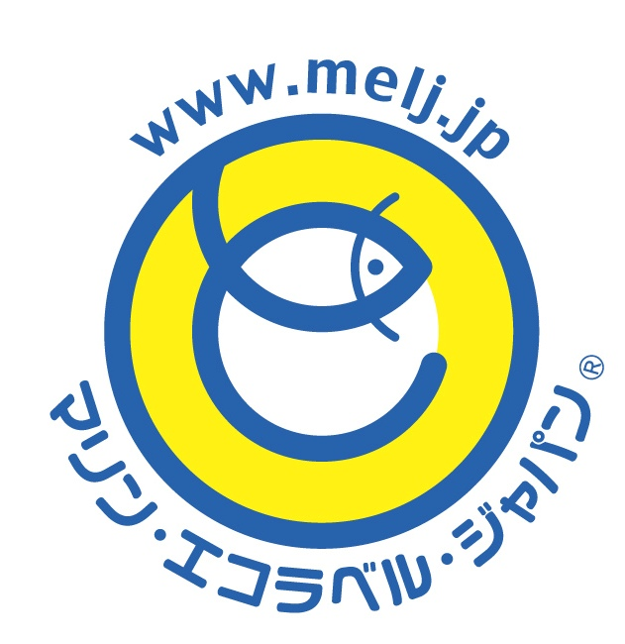
マリン・エコラベル・ジャパン（MEL）
ロゴマーク使用許諾申請書・使用計画書

一般社団法人マリン・エコラベル・ジャパン協議会
会 長 殿
住 所
組織名
代表者
㊞

マリン・エコラベル・ジャパン（MEL）認証ロゴマーク使用・管理規程及び利用規約に基づきマリン・エコラベル・ジャパン（MEL）のロゴマーク使用許諾を申請します。

担当者氏名
連絡先 | 電話  E-mail
申請日 | 年 月 日
ロゴマークを使用する製品
使用目的
製品全体図＊
    - ロゴマークを使用する製品が出版物の場合：ロゴマークに関わる記載の全体を載せること。
ロゴマークを使用する製品がウェブサイトの場合：ロゴマークを掲載するページ全体のデザインを載せること。
ロゴマークをテレビ等の番組で使用する場合:ロゴマークをどのような番組で、どのような文脈で利用するかを具体的に記載すること。

